Tillsynsbegäran – information om höga naturvärden och fridlysta arter i avverkningsanmälan A 53161-2023 i Kristianstads kommun

Detta dokument behandlar höga naturvärden i avverkningsanmälan A 53161-2023 i Kristianstads kommun. Denna avverkningsanmälan inkom 2023-10-23 00:00:00 och omfattar 4,3 ha.

Vi begär härmed att Skogsstyrelsen fattar beslut enligt miljöbalken som säkerställer att skogens höga naturvärden bevaras samt säkerställer att EU-lagstiftning efterlevs och att artskyddsbrott förhindras. Vi önskar även ta del av de ställningstaganden och beslut som myndigheterna meddelar till följd av aktuell avverkningsanmälan och föreningens inlaga (se 34 § förvaltningslagen).

Nedan beskrivs fynd av naturvårdsarter och fridlysta arter som gjorts i det avverkningsanmälda området.

# Naturvårdsarter

I avverkningsanmälan har följande 9 naturvårdsarter hittats: grönticka (EN), silkesspindling (VU), grå kantarell (NT), gulprickig vaxskivling (NT), kruskantarell (S), myskmadra (S), rutbläcksvamp (S), vårärt (S) och blåsippa (§9). Av dessa är 4 rödlistade. För rödlistade arter har rödlistekategorin angivits inom parentes. Arter som är signalarter enligt Skogsstyrelsen har markerats med (S). För fridlysta arter anges även paragrafen i Artskyddsförordningen som arten är fridlyst enligt.

De påträffade naturvårdsarterna är ett tydligt kvitto på att detta rör sig om en skog med höga naturvärden. I Figur 1 visas en karta över det avverkningsanmälda området, där samtliga fyndplatser för naturvårdsarter som finns registrerade på Artportalen har markerats.

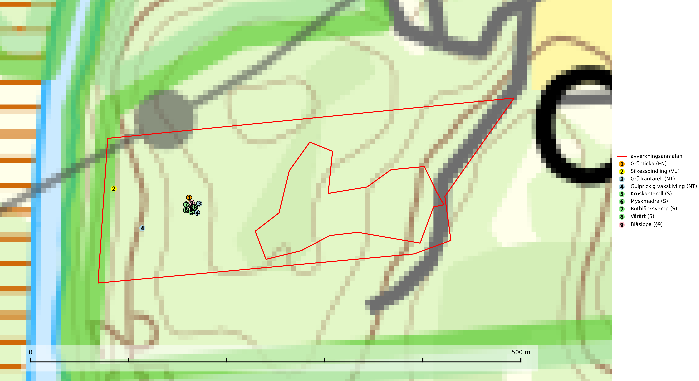

Figur 1. Fyndplatser för naturvårdsarter i det avverkningsanmälda området (röd linje). Markörer utan svart kant är placerade på fyndplatsen. Markörer med svart kant är placerade vid sidan av fyndplatsen och har ett svart streck som visar fyndplatsens exakta position. Kartans mittpunktskoordinat är N 6223047, E 455360 i SWEREF 99 TM.

**Grå kantarell (NT)** bildar mykorrhiza med ädellövträd och hassel i kalkrik eller lerig ängsbokskog på sluttande mark eller i rasbranter, men också på mulljord i kalkrika lövängar och lundar med ek och hassel. Lokaler för grå kantarell hyser ofta många andra rödlistade arter och bör utvärderas för områdesskydd och/eller specifika skötselrekommendationer. Växtplatser i ädellövskog undantas från skogsbruk och en skötselplan upprättas. Arten är placerad högst upp i Skogsstyrelsens värdepyramid för bedömning av skog med höga naturvärden (SLU Artdatabanken, 2024; Nitare & Skogsstyrelsen, 2019).

**Grönticka (EN)** är en mycket sällsynt och starkt hotad art som bildar mykorrhiza med ek och bok. Den indikerar varma ek- eller bokskogar av sällsynt typ där det föreligger mycket långvarig trädkontinuitet och höga naturvärden. Arten omfattas av ett åtgärdsprogram för hotade arter och är placerad högst upp i Skogsstyrelsens värdepyramid för bedömning av skog med höga naturvärden. Skogar som hyser arten måste skyddas och undantas från rationell skogsskötsel (SLU Artdatabanken, 2024; Nitare & Skogsstyrelsen, 2019; Svensson & Ryberg, 2008).

**Gulprickig vaxskivling (NT)** bildar mykorrhiza med bl.a. ek, bok, lind och gran och växer på kalkrik fuktig mark i ädellövskog, hässlen med ek och norrut i ängsgranskog. Arten är placerad högst upp i Skogsstyrelsens värdepyramid för bedömning av skog med höga naturvärden och på lokalerna hittas som regel många andra sällsynta svampar. Fyndplatser med stora bestånd och lokaler i ängsgranskog bör säkerställas och undantas från skogsbruk (SLU Artdatabanken, 2024; Nitare & Skogsstyrelsen, 2019).

**Rutbläcksvamp** är en värmeälskande förnasvamp som växer i gamla och örtrika ädellövskogar på kalkrik mark, särskilt ängsbokskog. Arten signalerar skogsmiljöer med höga naturvärden och förekommer ofta tillsammans med många ovanliga och rödlistade arter. Utanför Skåne och Halland är den mycket krävande i sitt val av växtplats och påträffas nästan enbart i exklusiva ädellövskogar på kalk (Nitare & Skogsstyrelsen, 2019).

**Vårärt** är en kalkgynnad mullväxt som är knuten till rik lundartad vegetation och har sin huvudsakliga förekomst i sydliga kalklövskogar, lövängen och hässlen. Den har även viktiga förekomster av reliktkaraktär i örtrika kalkgranskogar på frisk eller något fuktig mark i mellersta Sverige. Vårärt är en extra betydelsefull signalart i boreala (och boreonemorala) kalkgranskogar, då dessa förekomster nu är starkt fragmenterade och troligen visar på en flertusenårig ekologisk kontinuitet där spridning och etablering kan ha skett under postglaciala värmetiden. Arten tål inte dagens rationella skogsbruksmetoder (Nitare & Skogsstyrelsen, 2019).

# Fridlysta arter

Följande fridlysta arter har sina livsmiljöer och växtplatser i den avverkningsanmälda skogen: blåsippa (§9).